공공데이터 개방•공유•활용 체계 개발
Open API 활용가이드

목 차
1. 서비스 명세 3
1.1 연립다세대 매매 신고 조회 서비스 3
가. 서비스 개요 3
나. 오퍼레이션 목록 4

1. 서비스 명세

1.1 연립다세대 매매 신고 조회 서비스

서비스 개요
서비스 정보 | 서비스 ID |  | RTMS-15-03
 | 서비스명(국문) |  | 연립다세대 매매 실거래자료
 | 서비스명(영문) |  | RTMSDataSvcRHTrade
 | 서비스 설명 |  | 부동산 거래신고에 관한 법률에 따라 신고된 연립다세대 매매 자료(연립다세대, 면적, 지번 등)를 제공하는 연립다세대 매매 신고 조회 서비스
서비스 보안 | 서비스 인증/권한 |  | [O] 서비스 Key[ ] 인증서 (GPKI)  [] Basic (ID/PW) [ ] 없음 |  |  |  |  | [ ]WS-Security
 | 메시지 레벨 암호화 |  | [ ] 전자서명 [ ] 암호화 [O] 없음
 | 전송 레벨 암호화 |  | [ ] SSL [ O] 없음
적용 기술 수준 | 인터페이스 표준 |  | [ ] SOAP 1.2  (RPC-Encoded, Document Literal, Document Literal Wrapped)  [ O ] REST (GET)  [ ] RSS 1.0 [ ] RSS 2.0 [ ] Atom 1.0 [ ] 기타
 | 교환 데이터 표준 |  | [ O ] XML [ ] JSON [ ] MIME [ ] MTOM
서비스 URL | 개발환경 |  | http://openapi.molit.go.kr:8081/OpenAPI_ToolInstallPackage/service/rest/RTMSOBJSvc/getRTMSDataSvcRHTrade
 | 운영환경 |  | http://openapi.molit.go.kr:8081/OpenAPI_ToolInstallPackage/service/rest/RTMSOBJSvc/getRTMSDataSvcRHTrade
서비스 WADL | 개발환경 |  | http://openapi.molit.go.kr:8081/OpenAPI_ToolInstallPackage/service/rest/RTMSOBJSvc/getRTMSDataSvcRHTrade?_wadl&type=xml
 | 운영환경 |  | http://openapi.molit.go.kr:8081/OpenAPI_ToolInstallPackage/service/rest/RTMSOBJSvc/getRTMSDataSvcRHTrade?_wadl&type=xml
서비스 배포 정보 | 서비스 버전 |  | 1.0
 | 서비스 시작일 |  | 2016-02-01 |  | 배포 일자 |  | 2016-02-01
 | 서비스 이력 |  | N/A
메시지 교환 유형 | [O] Request-Response [ ] Publish-Subscribe  [ ] Fire-and-Forgot [ ] Notification
메시지 로깅 수준 | 성공 | [O] Header [ ] Body |  | 실패 |  | [O] Header [O} Body
사용 제약 사항 (비고) | N/A
서비스 제공자 | 유정헌 / 한국감정원 정보전산실 / 02-2187-4191 / k05014@kab.co.kr
데이터 갱신주기 | 일 1 회

오퍼레이션 목록
일련번호 | 서비스명(국문) | 오퍼레이션명(영문) | 오퍼레이션명(국문) | 메시지명(영문)
1 | 연립다세대 매매 실거래자료 | Townhouse house real estate trade | 연립다세대 매매 실거래자료 | N/A

[연립다세대 매매 신고 정보 조회] 오퍼레이션 명세
오퍼레이션 정보 | 오퍼레이션 번호 | 1 | 오퍼레이션명(국문) | 연립다세대 매매 실거래자료
 | 오퍼레이션 유형 | 조회(목록) | 오퍼레이션명(영문) | Townhouse house real estate trade
 | 오퍼레이션 설명 | 지역코드와 기간을 이용하여 해당기간, 해당지역의 연립다세대 매매 신고자료를 제공하는 연립다세대 매매 신고 정보 조회
 | Call Back URL | N/A
 | 최대 메시지 사이즈 | [ 1000bytes]
 | 평균 응답 시간 | [ 500 ms] | 초당 최대 트랜잭션 |  | [ 30 tps]

요청 메시지 명세

항목명(영문) | 항목명(국문) | 항목크기 | 항목구분 | 샘플데이터 | 항목설명
LAWD_CD | 지역코드 | 5 | 1 | 11110 | 각 지역별 코드
DEAL_YMD | 계약월 | 6 | 1 | 201512 | 월 단위 신고자료
※ 항목구분 : 필수(1), 옵션(0), 1건 이상 복수건(1..n), 0건 또는 복수건(0..n)

응답 메시지 명세
항목명(영문) | 항목명(국문) | 항목크기 | 항목구분 | 샘플데이터 | 항목설명
resultCode | 결과코드 | 2 | 1 | 00 | 결과코드
resultMsg | 결과메세지 | 50 | 1 | NORMAL SERVICE. | 결과메세지
거래금액 | 거래금액 | 10 | 1 | 59,800 | 거래금액
건축년도 | 건축년도 | 4 | 1 | 2005 | 건축년도
년 | 년 | 4 | 1 | 2015 | 년
대지권면적(㎡) | 대지권면적(㎡) | 10 | 1 | 106.53 | 대지권면적(㎡)
법정동 | 법정동 | 40 | 1 | 청운동 | 법정동
연립다세대 | 연립다세대 | 40 | 1 | 에벤에셀 | 연립다세대
월 | 월 | 2 | 1 | 12 | 월
일 | 일 | 6 | 1 | 21~31 | 일
전용면적(㎡) | 전용면적(㎡) | 10 | 1 | 107.87 | 전용면적(㎡)
지번 | 지번 | 10 | 1 | 56-14 | 지번
지역코드 | 지역코드 | 5 | 1 | 11110 | 지역코드
층 | 층 | 4 | 1 | 2 | 층
※ 항목구분 : 필수(1), 옵션(0), 1건 이상 복수건(1..n), 0건 또는 복수건(0..n)

요청 / 응답 메시지 예제
REST(URI)
http://openapi.molit.go.kr:8081/OpenAPI_ToolInstallPackage/service/rest/RTMSOBJSvc/getRTMSDataSvcRHTrade?LAWD_CD=11110&DEAL_YMD=201512&serviceKey=서비스키
응답 메시지
<?xml version="1.0" encoding="UTF-8" standalone="true"?>
<response>
<header>
<resultCode>00</resultCode>
<resultMsg>NORMAL SERVICE.</resultMsg>
</header>
<body>
<item>
<거래금액>59,800</거래금액>
<건축년도>2005</건축년도>
<년>2015</년>
<대지권면적>106.53</대지권면적>
<법정동>청운동</법정동>
<연립다세대>에벤에셀</연립다세대>
<월>12</월>
<일>21~31</일>
<전용면적>107.87</전용면적>
<지번>56-14</지번>
<지역코드>11110</지역코드>
<층>2</층>
</item>
</body>
</response>

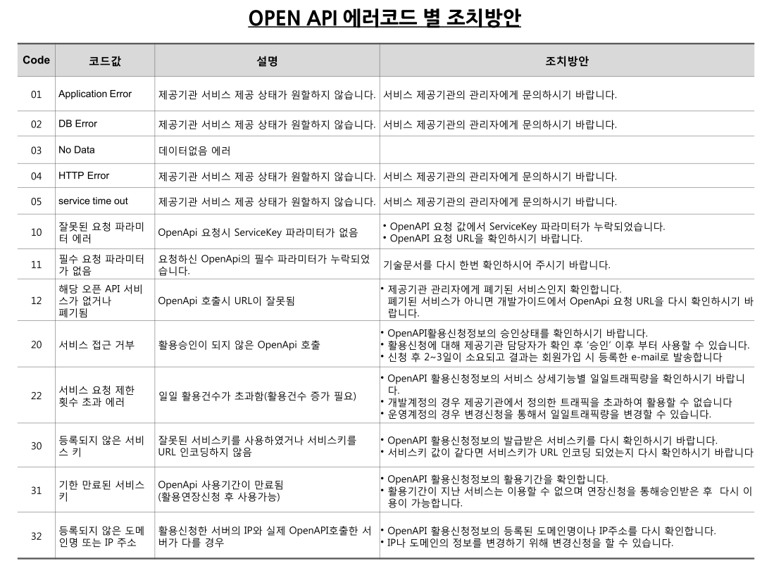

별첨

지역코드(LAWD_CD)
순번 | 코드 | 지역
1 | 11110 | 서울특별시 종로구
2 | 11140 | 서울특별시 중구
3 | 11170 | 서울특별시 용산구
4 | 11200 | 서울특별시 성동구
5 | 11215 | 서울특별시 광진구
6 | 11230 | 서울특별시 동대문구
7 | 11260 | 서울특별시 중랑구
8 | 11290 | 서울특별시 성북구
9 | 11305 | 서울특별시 강북구
10 | 11320 | 서울특별시 도봉구
11 | 11350 | 서울특별시 노원구
12 | 11380 | 서울특별시 은평구
13 | 11410 | 서울특별시 서대문구
14 | 11440 | 서울특별시 마포구
15 | 11470 | 서울특별시 양천구
16 | 11500 | 서울특별시 강서구
17 | 11530 | 서울특별시 구로구
18 | 11545 | 서울특별시 금천구
19 | 11560 | 서울특별시 영등포구
20 | 11590 | 서울특별시 동작구
21 | 11620 | 서울특별시 관악구
22 | 11650 | 서울특별시 서초구
23 | 11680 | 서울특별시 강남구
24 | 11710 | 서울특별시 송파구
25 | 11740 | 서울특별시 강동구
26 | 26110 | 부산광역시 중구
27 | 26140 | 부산광역시 서구
28 | 26170 | 부산광역시 동구
29 | 26200 | 부산광역시 영도구
30 | 26230 | 부산광역시 부산진구
31 | 26260 | 부산광역시 동래구
32 | 26290 | 부산광역시 남구
33 | 26320 | 부산광역시 북구
34 | 26350 | 부산광역시 해운대구
35 | 26380 | 부산광역시 사하구
36 | 26410 | 부산광역시 금정구
37 | 26440 | 부산광역시 강서구
38 | 26470 | 부산광역시 연제구
39 | 26500 | 부산광역시 수영구
40 | 26530 | 부산광역시 사상구
41 | 26710 | 부산광역시 기장군
42 | 27110 | 대구광역시 중구
43 | 27140 | 대구광역시 동구
44 | 27170 | 대구광역시 서구
45 | 27200 | 대구광역시 남구
46 | 27230 | 대구광역시 북구
47 | 27260 | 대구광역시 수성구
48 | 27290 | 대구광역시 달서구
49 | 27710 | 대구광역시 달성군
50 | 28110 | 인천광역시 중구
51 | 28140 | 인천광역시 동구
52 | 28170 | 인천광역시 남구
53 | 28185 | 인천광역시 연수구
54 | 28200 | 인천광역시 남동구
55 | 28237 | 인천광역시 부평구
56 | 28245 | 인천광역시 계양구
57 | 28260 | 인천광역시 서구
58 | 28710 | 인천광역시 강화군
59 | 28720 | 인천광역시 옹진군
60 | 29110 | 광주광역시 동구
61 | 29140 | 광주광역시 서구
62 | 29155 | 광주광역시 남구
63 | 29170 | 광주광역시 북구
64 | 29200 | 광주광역시 광산구
65 | 30110 | 대전광역시 동구
66 | 30140 | 대전광역시 중구
67 | 30170 | 대전광역시 서구
68 | 30200 | 대전광역시 유성구
69 | 30230 | 대전광역시 대덕구
70 | 31110 | 울산광역시 중구
71 | 31140 | 울산광역시 남구
72 | 31170 | 울산광역시 동구
73 | 31200 | 울산광역시 북구
74 | 31710 | 울산광역시 울주군
75 | 36110 | 세종특별자치시 세종특별자치시
76 | 41111 | 경기도 수원장안구
77 | 41113 | 경기도 수원권선구
78 | 41115 | 경기도 수원팔달구
79 | 41117 | 경기도 수원영통구
80 | 41131 | 경기도 성남수정구
81 | 41133 | 경기도 성남중원구
82 | 41135 | 경기도 성남분당구
83 | 41150 | 경기도 의정부시
84 | 41171 | 경기도 안양만안구
85 | 41173 | 경기도 안양동안구
86 | 41190 | 경기도 부천시
87 | 41210 | 경기도 광명시
88 | 41220 | 경기도 평택시
89 | 41250 | 경기도 동두천시
90 | 41271 | 경기도 안산상록구
91 | 41273 | 경기도 안산단원구
92 | 41281 | 경기도 고양덕양구
93 | 41285 | 경기도 고양일산동구
94 | 41287 | 경기도 고양일산서구
95 | 41290 | 경기도 과천시
96 | 41310 | 경기도 구리시
97 | 41360 | 경기도 남양주시
98 | 41370 | 경기도 오산시
99 | 41390 | 경기도 시흥시
100 | 41410 | 경기도 군포시
101 | 41430 | 경기도 의왕시
102 | 41450 | 경기도 하남시
103 | 41461 | 경기도 용인처인구
104 | 41463 | 경기도 용인기흥구
105 | 41465 | 경기도 용인수지구
106 | 41480 | 경기도 파주시
107 | 41500 | 경기도 이천시
108 | 41550 | 경기도 안성시
109 | 41570 | 경기도 김포시
110 | 41590 | 경기도 화성시
111 | 41610 | 경기도 광주시
112 | 41630 | 경기도 양주시
113 | 41650 | 경기도 포천시
114 | 41670 | 경기도 여주시
115 | 41800 | 경기도 연천군
116 | 41820 | 경기도 가평군
117 | 41830 | 경기도 양평군
118 | 42110 | 강원도 춘천시
119 | 42130 | 강원도 원주시
120 | 42150 | 강원도 강릉시
121 | 42170 | 강원도 동해시
122 | 42190 | 강원도 태백시
123 | 42210 | 강원도 속초시
124 | 42230 | 강원도 삼척시
125 | 42720 | 강원도 홍천군
126 | 42730 | 강원도 횡성군
127 | 42750 | 강원도 영월군
128 | 42760 | 강원도 평창군
129 | 42770 | 강원도 정선군
130 | 42780 | 강원도 철원군
131 | 42790 | 강원도 화천군
132 | 42800 | 강원도 양구군
133 | 42810 | 강원도 인제군
134 | 42820 | 강원도 고성군
135 | 42830 | 강원도 양양군
136 | 43111 | 충청북도 청주상당구
137 | 43112 | 충청북도 청주서원구
138 | 43113 | 충청북도 청주흥덕구
139 | 43114 | 충청북도 청주청원구
140 | 43130 | 충청북도 충주시
141 | 43150 | 충청북도 제천시
142 | 43720 | 충청북도 보은군
143 | 43730 | 충청북도 옥천군
144 | 43740 | 충청북도 영동군
145 | 43745 | 충청북도 증평군
146 | 43750 | 충청북도 진천군
147 | 43760 | 충청북도 괴산군
148 | 43770 | 충청북도 음성군
149 | 43800 | 충청북도 단양군
150 | 44131 | 충청남도 천안동남구
151 | 44133 | 충청남도 천안서북구
152 | 44150 | 충청남도 공주시
153 | 44180 | 충청남도 보령시
154 | 44200 | 충청남도 아산시
155 | 44210 | 충청남도 서산시
156 | 44230 | 충청남도 논산시
157 | 44250 | 충청남도 계룡시
158 | 44270 | 충청남도 당진시
159 | 44710 | 충청남도 금산군
160 | 44760 | 충청남도 부여군
161 | 44770 | 충청남도 서천군
162 | 44790 | 충청남도 청양군
163 | 44800 | 충청남도 홍성군
164 | 44810 | 충청남도 예산군
165 | 44825 | 충청남도 태안군
166 | 45111 | 전라북도 전주완산구
167 | 45113 | 전라북도 전주덕진구
168 | 45130 | 전라북도 군산시
169 | 45140 | 전라북도 익산시
170 | 45180 | 전라북도 정읍시
171 | 45190 | 전라북도 남원시
172 | 45210 | 전라북도 김제시
173 | 45710 | 전라북도 완주군
174 | 45720 | 전라북도 진안군
175 | 45730 | 전라북도 무주군
176 | 45740 | 전라북도 장수군
177 | 45750 | 전라북도 임실군
178 | 45770 | 전라북도 순창군
179 | 45790 | 전라북도 고창군
180 | 45800 | 전라북도 부안군
181 | 46110 | 전라남도 목포시
182 | 46130 | 전라남도 여수시
183 | 46150 | 전라남도 순천시
184 | 46170 | 전라남도 나주시
185 | 46230 | 전라남도 광양시
186 | 46710 | 전라남도 담양군
187 | 46720 | 전라남도 곡성군
188 | 46730 | 전라남도 구례군
189 | 46770 | 전라남도 고흥군
190 | 46780 | 전라남도 보성군
191 | 46790 | 전라남도 화순군
192 | 46800 | 전라남도 장흥군
193 | 46810 | 전라남도 강진군
194 | 46820 | 전라남도 해남군
195 | 46830 | 전라남도 영암군
196 | 46840 | 전라남도 무안군
197 | 46860 | 전라남도 함평군
198 | 46870 | 전라남도 영광군
199 | 46880 | 전라남도 장성군
200 | 46890 | 전라남도 완도군
201 | 46900 | 전라남도 진도군
202 | 46910 | 전라남도 신안군
203 | 47111 | 경상북도 포항남구
204 | 47113 | 경상북도 포항북구
205 | 47130 | 경상북도 경주시
206 | 47150 | 경상북도 김천시
207 | 47170 | 경상북도 안동시
208 | 47190 | 경상북도 구미시
209 | 47210 | 경상북도 영주시
210 | 47230 | 경상북도 영천시
211 | 47250 | 경상북도 상주시
212 | 47280 | 경상북도 문경시
213 | 47290 | 경상북도 경산시
214 | 47720 | 경상북도 군위군
215 | 47730 | 경상북도 의성군
216 | 47750 | 경상북도 청송군
217 | 47760 | 경상북도 영양군
218 | 47770 | 경상북도 영덕군
219 | 47820 | 경상북도 청도군
220 | 47830 | 경상북도 고령군
221 | 47840 | 경상북도 성주군
222 | 47850 | 경상북도 칠곡군
223 | 47900 | 경상북도 예천군
224 | 47920 | 경상북도 봉화군
225 | 47930 | 경상북도 울진군
226 | 47940 | 경상북도 울릉군
227 | 48121 | 경상남도 창원의창구
228 | 48123 | 경상남도 창원성산구
229 | 48125 | 경상남도 창원마산합포구
230 | 48127 | 경상남도 창원마산회원구
231 | 48129 | 경상남도 창원진해구
232 | 48170 | 경상남도 진주시
233 | 48220 | 경상남도 통영시
234 | 48240 | 경상남도 사천시
235 | 48250 | 경상남도 김해시
236 | 48270 | 경상남도 밀양시
237 | 48310 | 경상남도 거제시
238 | 48330 | 경상남도 양산시
239 | 48720 | 경상남도 의령군
240 | 48730 | 경상남도 함안군
241 | 48740 | 경상남도 창녕군
242 | 48820 | 경상남도 고성군
243 | 48840 | 경상남도 남해군
244 | 48850 | 경상남도 하동군
245 | 48860 | 경상남도 산청군
246 | 48870 | 경상남도 함양군
247 | 48880 | 경상남도 거창군
248 | 48890 | 경상남도 합천군
249 | 50110 | 제주특별자치도 제주시
250 | 50130 | 제주특별자치도 서귀포시

